臺北市文山區實踐國民小學114學年度韓國國際教育交流參訪活動計畫
- 目的：
- 藉由國際教育交流，介紹臺灣特色，體驗韓國文化，拓展學習視野，涵養多元文化尊重與包容的情懷。
- 結合SDGs探究，關懷環境永續發展，培養國際觀與溝通能力。
- 交流學校（國際姊妹校計畫）：韓國濟州島漢東國小
- 活動時間(暫定師生出訪日期)(招標後將確定機位及確切日期)：
115年4月22日(星期三)至115年4月27日(星期一)，6天5夜。
- 預計活動內容：
- 行前培訓課程：團體動力課程、特色手作禮物課程、簡報技巧指導、國際禮儀及生活會話教學等約5-8次課程。(週二、週四、週五午休時間及一次周六上午)
- 赴韓國訪問活動：入班上課、學習交流、在地文化體驗、城市探遊等。
- 成果發表：返國後，擇日於校內公開辦理國際交流經驗與成果分享。
- 活動經費：
- 團費預估約 38,000 元。(含膳食費、住宿費、交通費、簽證費、機場稅、燃油稅、保險費、門票費、小費及行政費用等，但不包含部分保險自付額及護照辦理費用。最終以實際招標金額為準)。
- 個人若有零用金需求請自行準備。
- 甄選方式：報名截止後由學校另組甄選委員會，進行相關甄選作業。
(一) 本次甄選名額：預定正取18名，備取若干名。
(二) 報名資格：
- 114學年度六年級在學學生，具有國際教育交流相關素養且有熱忱者。
- 英語口語能力好、學習態度佳、對韓國文化感興趣者。
- 願意配合於課餘時間參與交流培訓課程，展現積極學習態度者。
- 具有責任感與團隊精神，能與學習夥伴分工合作，完成學習任務者。
- 經家長、導師同意並能全程參與國際教育交流前、中、後課程及活動者。
- 具備一定體能基礎，有kinball相關經驗者尤佳。
- 返國後，於規定時間內將參訪心得與照片製作成檔案，並配合出席相關公開發表活動。
- 屆時依兩校交流行程安排，將依學生專長安排表演活動。
- 報名方式：完成以下紙本資料並依序裝訂：
- 附件一：活動報名表
- 附件二：家長同意書
- 報名截止日期：115年1月21日（三）16：00前，將紙本資料送到教務處。
- 甄選時間、地點與內容：
- 時間：115年1月27日（二）13:30-16:00
- 1/27(二)13:30開始報到(詳細甄選時間，待報名人數確定後公告校網)
- 地點：視聽教室
- 進行方式：每人3~5分鐘(含自我介紹、應變能力、才藝表演、體能展現)。
- 甄選內容：
項次 | 甄選項目 | 甄選重點 | 成績比重
1 | 才藝表演 | 表演項目自選、表演道具需自備。 | 20%
2 | 團體生活自理及應變能力評估 | 參加交流活動之心態、緊急應變與團隊合作、日常生活操作能力，能以評審提出的狀況說出應變方法。 | 20%
3 | 英語自我介紹與日常用語 | 一分鐘英語自我介紹。  日常用語問答及溝通能力。 | 20%
4 | 一般體能評估 | 具備足夠的體能以挑戰濟州島在地登山行程。 | 20%
5 | 團隊合作精神 | 熱心服務，能透過分組學習尊重多元差異，願意分享的特質。 | 20%
6 | 其他表現 | 其他競賽、檢定成果或其他足以證明與本次交流有關之能力。請於報名表後，以A4紙張裝訂相關資料影本，一同送件。 | 20%
- 備註：
- 通過甄選，在校或培訓期間學習及態度表現不佳者，得撤銷資格由候補同學依序遞補。
- 若不足額，將視實際情況重新招募遞補人員。
- 如有任何問題，請洽教務處黃主任(電話：29360725#120)
- 本計畫經校長核准後實施，修正時亦同。
臺北市文山區實踐國民小學114學年度
附件一
韓國國際教育交流參訪活動報名表

班級座號 | 年 班 號 | 身分證字號
中文姓名 |  | 英文姓名  (與護照同)
護照號碼 |  | 護照有效期限
出生年月日 |  | 血 型
膳 食 | □葷 □素 | 英語能力 | □流利□簡單溝通□生疏
過敏及不吃  的食物 |  | 韓語能力 | □流利□簡單溝通□生疏
疾病及其他  注意事項 |  | 學生手機
緊急聯絡人 |  | 電話(公司)  (住家)  (手機)
中文自我介紹
(200字內)
參訪動機
(200字內)
團體生活自理能力評估
請簡述孩子具備何種能力及特質(如人際互動情形、生活自理能力)，在交流期間可以獨立自主面對挑戰。
其他表現
(條列式)
導師簽名 |  | 家長簽名

＊家長同行意願(一位入選學生至多一位家長隨行，需協助照看其他同行學生)

□有意願同行(同行者姓名：_________________ 連絡電話：________________)

□沒有意願同行

備註：1.學生於培訓及出訪期間會有公假狀況，學校不另行補課。

2.請於1/21(三)16:00前將紙本資料繳回教務處黃主任。
附件二
臺北市文山區實踐國民小學114學年度韓國國際教育交流參訪活動
家長同意書

本人已檢閱實踐國小114學年度國際教育交流參訪活動實施計畫，並同意 參與活動。

學生簽名： ( 年 班 號）

家長簽章：

簽署日期： 年 月 日

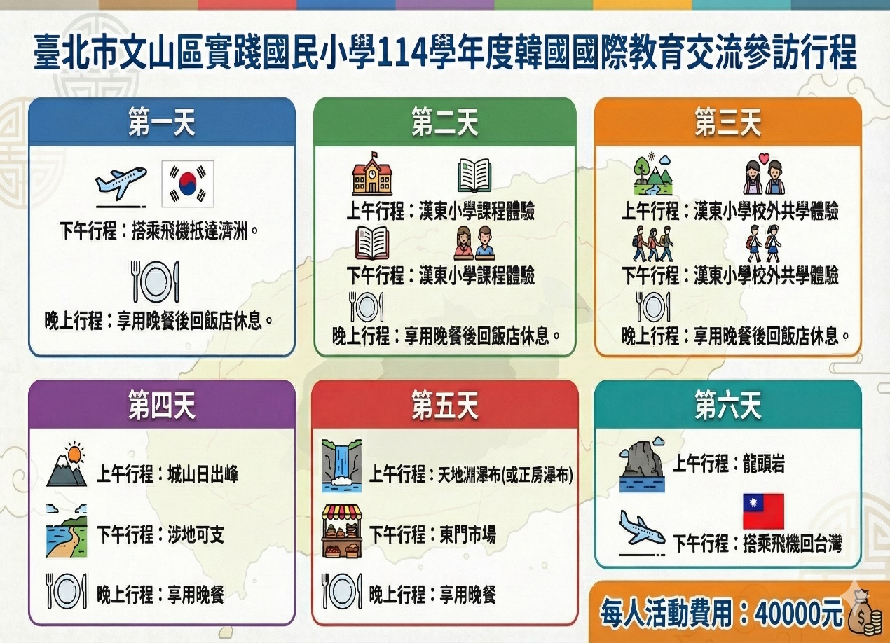
【行程安排】此為暫定版本，待學校公開招標後定案
附件三

附件四 訪韓行前課程規劃(此為暫定版本，報名甄選學生務必全程參與)
日期 | 課程/活動名稱 | 活動內容
115/3/02 | 行前課程說明會 | 1.說明國際交流行前課程規劃。  2.說明才藝表演準備事項。
115/3/02  -  115/3/31 | 「數位外交官」：  簡報製作課程 | 1.學習如何製作簡報。  2.使用簡報製作分享內容，進行跨文化輸出。
115/3/02  -  115/3/31 | 「數位外交官」：  Padlet平台互動實作、  簡易攝影技巧實作 | 1.登入教學、貼文互動禮儀、數位紀錄方法。  2.建立與韓國學伴的線上連結，並於每日行程結束後，運用 Padlet即時上傳照片與心得，與親師生分享。  3.使用攝影技巧紀錄國際交流所見所聞。
115/3/02  -  115/3/31 | 「文化交流歡迎會」：  特色表演排演 | 1.團隊默契訓練、表演彩排。  2.透過臺灣特色舞蹈表演，展現學校熱情，以此拉近兩校師生距離。
115/3/02  -  115/3/31 | 「初次見面的禮物」：  禮物小書與特色明信片 | 1.製作專屬小書、臺灣特色明信片。  2.將親手製作的小書與明信片贈予韓國學伴，作為開啟友誼話題的媒介。
115/3/02  -  115/3/31 | 「濟州永續探險」：  臺韓地質偵探培訓 | 1.陽明山與小油坑火山地貌探究。  2.北海岸海蝕地形探究。  3.認識SDGs2終結飢餓、 SDGs14永續海洋與保育與SDGs15陸域生態。  4.運用在臺所學之火山與海蝕知識，於參訪萬丈窟與城山日出峰時，進行「臺韓地質比較分析」，完成探究學習任務，並進行分享。
115/3/02  -  115/3/31 | 「實踐永續小農夫」：  食農教育實作課程 | 1.實際體驗本校食農教育小田園。  2.製作食農教育特色簡報。  3.以英文於漢東小學全校師生進行分享。
115/4/01  -  115/4/17 | 「臺灣文化推廣大使」：  入班交流簡報實作 | 1.製作「臺灣校園生活」簡報。  2.針對入校英文課程，學生將分組上台，透過自製簡報向韓國師生介紹臺灣文化與實踐國小特色。
115/4/01  -  115/4/17 | 「英語溝通力」：  情境對話演練 | 2.英語自我介紹、邀請學伴、校園生活用語練習。  2.強化校園交流日之口語表達膽量，確保學生能主動與學伴溝通、進行SDGs小組討論。
115/4/01  -  115/4/17 | 「文化交流歡迎會」：  特色表演排演 | 1.團隊默契訓練、表演彩排。  2.透過臺灣特色舞蹈表演，展現學校熱情，以此拉近兩校師生距離。
115/4/01  -  115/4/17 | 「安妞哈誰呦!」：  韓語入門與文化禮儀 | 1. 基礎問候語、姓名書寫、餐桌禮儀、濟州文化簡介、童玩遊戲。  2.於入校迎新儀式展現韓語問候展現誠意；於 濟州島探訪時，能運用簡單韓語體驗在地生活互動。
115/4/01  -  115/4/17 | 「我是Kinball王」：  健球入門與體驗課程 | 1.認識健球運動，以及相關競賽規則。  2.實習體驗健球運動，並於入校課程與韓國學伴進行體育交流。
115/4/18 | 「國際交流行前檢核」：特色表演排演、語言練習 | 1.團隊默契訓練、表演彩排。  2.特色簡報課程上台排練。
115/4/20 | 「安全守護者」：  旅運須知與緊急應變 | 1.行李收納、國際禮儀、緊急狀況模擬演練。  2.確保學生具備機場禮儀及團體行動規範，展現優質公民素養。
115/4/20 | 「雲端相見歡」：  行前線上連線 | 1.與韓國夥伴視訊、自我介紹。  2.提前認識 D2 入班的學伴，消除陌生感，並預告即將到訪的期待。
115/4/20 | 授旗典禮 | 於全校面前宣誓，增強學生榮譽感與使命感。

